Bộ sách : Cánh diều

BÀI 4: THỊ TRƯỜNG LAO ĐỘNG TRONG LĨNH VỰC KĨ THUẬT, CÔNG NGHỆ (2 tiết)
I. MỤC TIÊU
1. Năng lực công nghệ:
+ Năng lực nhận thức công nghệ. Trình bày được yêu cầu và triển vọng, những thông tin chính về thị trường lao động của một số ngành nghề trong lĩnh vực kĩ thuật, công nghệ
+ Năng lực đánh giá công nghệ. Đánh giá được sự phù hợp của bản thân đối với những ngành nghề trong lĩnh vực kỹ thuật, công nghệ
2. Năng lực chung:
+ Năng lực giao tiếp và hợp tác :Trao đổi với bạn về ngành nghề kĩ thuật, công nghệ
3. Phẩm chất
+ Chăm chỉ và trách nhiệm: Có ý thức học tập tích cực, hoàn thành các nhiệm vụ được giao để có đủ năng lực đáp ứng yêu cầu của thị trường lao động trong lĩnh vực kĩ thuật, công nghệ.
II. THIẾT BỊ DẠY HỌC VÀ HỌC LIỆU
1. Đối với giáo viên:
- SGK, SGV, Giáo án.
- Máy tính, máy chiếu hoặc màn hình ti vi, kết nối internet. .
- Một số tranh giáo khoa về các hình ảnh trong Bài 4.
2. Đối với học sinh:
- Đọc trước bài trong SGK, lên mạng tìm kiếm các thông tin liên quan đên bài học.
- Đồ dùng học tập
III. TIẾN TRÌNH DẠY HỌC.
Tiết | Hoạt động | Phương pháp/ kỹ thuật dạy học | Phương phâp/công cụ đánh giá
1 | 1 : Khởi động ( 5 phút) | Dạy học đàm thoại, gợi mở/ chia sẻ cặp đôi | Hỏi đáp/câu hỏi
 | 2 : Hình thành kiến thức mới. ( 40 phút)  2.1 : Tìm hiểu triển vọng của thị trường lao động trong lĩnh vực kĩ thuật, công nghệ.  2.2 : Tìm hiểu yêu cầu của thị trường lao động.  2.3 : Các thông tin chính về thị trường lao động trong lĩnh vực kĩ thuật, công nghệ | Hợp tác/ khăn trải bàn.  Đàm thoại/ chia sẻ cập đôi  Dạy học tìm tòi khám phá/khăn trải bàn | Hỏi đáp/ sản phẩm  Hỏi đáp/ câu hỏi  Hỏi đáp/câu hỏi
2 | 2.4 : Lựa chọn nghề nghiệp trong lĩnh vực kĩ thuật, công nghệ.( 20 phút) | Hợp tác/ khăn trải bàn | Hỏi đáp/ phiếu học tập
 | 3. Luyện tập( 20 phút) | Hợp tác / sơ đồ tư duy | Đánh giá qua sản phẩm học tập/ sơ đồ tư duy
 | 4. Vận dụng ( 5 phút) | Hợp tác, giải quyết vấn đề/ công não | Quan sát/ câu hỏi

A. HOẠT ĐỘNG KHỞI ĐỘNG
a. Mục tiêu: Tạo hứng thú học và nhu cầu tìm hiểu thị trường lao động trong lĩnh vực kĩ thuật, công nghệ cho HS.
b. Nội dung: GV cho HS tự trình bày hiểu biết của bản thân về nhu cầu việc làm hiện nay, đặc biệt trong lĩnh vực kĩ thuật, công nghệ.
c. Sản phẩm học tập: câu trả lời của HS
d. Tổ chức thực hiện:
Bước 1: GV chuyển giao nhiệm vụ học tập
- GV cho HS tự trình bày hiểu biết của bản thân về nhu cầu việc làm hiện nay, đặc biệt trong lĩnh vực kĩ thuật, công nghệ.
- GV đặt câu hỏi: Tại sao có nhiều ngành kĩ thuật, công nghệ được mở ra ở các trường đại học, cao đẳng đang thu hút rất nhiều sinh viên theo học.
Bước 2: HS thực hiện nhiệm vụ học tập
- HS tiếp nhận, thực hiện nhiệm vụ, quan sát.
Bước 3: Báo cáo kết quả hoạt động và thảo luận
- GV mời 2 – 3 bạn ngẫu nhiên đứng dậy nêu ý kiến của bản thân
+ Nền kinh tế phát triển nhanh và các ngành kĩ thuật, công nghệ được đầu tư rất lớn, tạo ra nhu cầu nhân lực cao nhằm làm chủ công nghệ.
+ Chính sách khuyến khích đầu tư sản xuất của Nhà nước và đầu tư của các doanh nghiệp nước ngoài vào các lĩnh vực sản xuất thúc đẩy nhanh sự phát triển của các khu công nghiệp.
- GV mời HS khác đứng dậy nhận xét, bổ sung
Bước 4: Đánh giá kết quả, thực hiện nhiệm vụ học tập
- GV nhận xét, dẫn dắt vào bài: Để hiểu rõ hơn về nhu cầu việc làm trong các ngành thuộc lĩnh vực kĩ thuật, công nghệ, chúng ta tìm hiểu Bài 4: Thị trường lao động trong lĩnh vực kĩ thuật, công nghệ.
B. HOẠT ĐỘNG HÌNH THÀNH KIẾN THỨC
Hoạt động 1: Tìm hiểu triển vọng của thị trường lao động trong lĩnh vực kĩ thuật, công nghệ
a. Mục tiêu: Giúp HS trình bày được triển vọng của thị trường lao động trong lĩnh vực kĩ thuật, công nghệ.
b. Nội dung: GV yêu cầu HS đọc mục I trong SGK và trả lời câu hỏi: Em hãy cho biết những lí do nào đã tạo nên triển vọng cho thị trường lao động trong lĩnh vực kĩ thuật, công nghệ ở nước ta.
c. Sản phẩm học tập: Phiếu học tập của học sinh, hs nêu được triển vọng của thị trường lao động trong lĩnh vực kĩ thuật, công nghệ
d. Tổ chức hoạt động:
Bước 1: GV chuyển giao nhiệm vụ học tập
- Gv chia lớp thành 4 nhóm, cử 1 bạn làm nhóm trưởng để phân công nhiệm vụ, điều hành hoạt động của nhóm
- GV yêu cầu các nhóm HS đọc mục I trong SGK và trả lời câu hỏi: Em hãy cho biết những lí do nào đã tạo nên triển vọng cho thị trường lao động trong lĩnh vực kĩ thuật, công nghệ ở nước ta ?.
Bước 2: HS thực hiện nhiệm vụ học tập
- Các nhóm HS đọc thông tin SGK, quan sát hình ảnh, trả lời câu hỏi.
- GV hướng dẫn, theo dõi, hỗ trợ HS nếu cần thiết.
Bước 3: Báo cáo kết quả hoạt động và thảo luận
- GV mời đại diện 1 nhóm lên trình bày, hoàn thành phiếu học tập, các nhóm khác lắng nghe, bổ sung.
+ Sự chuyển dịch cơ cấu lao động từ nông nghiệp sang công nghiệp và dịch vụ, nhiều ngành mới ra đời, nhiều cơ hội việc làm và mức thu nhập hấp dẫn.
Ví dụ: Môi giới chứng khoán, sửa chữa điện thoại, lập trình ứng dụng cho điện thoại thông minh, an ninh mạng, đồ hoạ công nghiệp, bán hàng trực tuyến, dạy học trực tuyển, đào tạo từ xa,...
+ Chính sách ưu đãi đầu tư của nhà nước đối với các doanh nghiệp trong nước, nước ngoài về lĩnh vực kĩ thuật, công nghệ nên số lượng các khu công nghiệp, khu chế xuất được xây dựng ngày càng nhiều.
- GV mời HS khác nhận xét, bổ sung.
Bước 4: Đánh giá kết quả, thực hiện nhiệm vụ học tập
- GV đánh giá, nhận xét, chuẩn kiến thức: Triển vọng thị trường lao động của nước ta đang có xu hướng phát triển mạnh về các lĩnh vực kĩ thuật, công nghệ
=> Triển vọng của thị trường lao động
- Người lao động được đào tạo về chuyên môn kĩ thuật, công nghệ đã tăng về số lượng và chất lượng, nhằm đáp ứng nhu cầu lao động trong nước và xuất khẩu lao động.
- Với chính sách ưu đãi đầu tư của nhà nước đối với các doanh nghiệp trong nước, nước ngoài về lĩnh vực kĩ thuật, công nghệ, nên số lượng các khu công nghiệp, khu chế xuất được xây dựng ngày càng nhiều. Nhu cầu lao động trong lĩnh vực kĩ thuật, công nghệ ngày càng lớn.
- Sự phát triển nhanh chóng của công nghệ số đã tạo ra một làn sóng mới với sự ra đời của các doanh nghiệp công nghệ ở Việt Nam, thúc đẩy sự xuất hiện nhiều ngành nghề mới liên quan đến sự phát triển của ngành công nghệ thông tin.
Hoạt động 2: Tìm hiểu yêu cầu của thị trường lao động
a. Mục tiêu: Giúp HS trình bày được các yêu cầu của thị trường lao động trong lĩnh vực kĩ thuật, công nghệ.
b. Nội dung: GV yêu cầu HS hình thành nhóm đôi, đọc mục II trong SGK và trả lời câu hỏi: Yêu cầu của thị trường lao động trong lĩnh vực kĩ thuật, công nghệ gồm những gì?
c. Sản phẩm học tập: các yêu cầu của thị trường lao động trong lĩnh vực kĩ thuật, công nghệ
d. Tổ chức hoạt động:
Bước 1: GV chuyển giao nhiệm vụ học tập
- GV yêu cầu HS theo nhóm đôi đọc mục II trong SGK và trả lời câu hỏi: Yêu cầu của thị trường lao động trong lĩnh vực kĩ thuật, công nghệ gồm những gì?
Bước 2: HS thực hiện nhiệm vụ học tập
- HS đọc SGK, lắng nghe GV trình bày, suy nghĩ trao đổi với bạn và trả lời câu hỏi.
Bước 3: Báo cáo kết quả hoạt động và thảo luận
- GV mời đại diện HS trả lời, HS khác nhận xét, bổ sung.
+ Mỗi một nghề cụ thể, một vị trí việc làm cụ thể sẽ đặt ra những yêu cầu khác nhau như yêu cầu về vị trí việc làm, chuyên môn kĩ thuật, công nghệ và các kĩ năng; yêu cầu về ngoại ngữ; yêu cầu về trình độ công nghệ thông tin; yêu cầu về tính năng động, sáng tạo, yêu cầu về kinh nghiệm nghề nghiệp,...
Ví dụ: Đối với vị trí của kĩ sư thì yêu cầu: tính toán, thiết kế, hướng dẫn chế tạo, vận hành máy, bảo dưỡng và bảo trì thiết bị, các hệ thống kĩ thuật, công nghệ. Công việc đòi hỏi phải có các kiến thức về toán, cơ học, vật liệu, vẽ kĩ thuật, công nghệ thông tin,...
Bước 4: Đánh giá kết quả, thực hiện nhiệm vụ học tập
GV đánh giá, nhận xét, tổng kết và kết luận:
Nhu cầu vị trí việc làm trong lĩnh vực kĩ thuật, công nghệ ngày càng lớn nhưng yêu cầu đối với người lao động cũng ngày càng cao.
=> Yêu cầu của thị trường lao động
- Mỗi một nghề cụ thể, một vị trí việc làm cụ thể sẽ đặt ra những yêu cầu khác nhau như yêu cầu về vị trí việc làm, chuyên môn kĩ thuật, công nghệ và các kĩ năng; yêu cầu về ngoại ngữ; yêu cầu về trình độ công nghệ thông tin; yêu cầu về tính năng động, sáng tạo, yêu cầu về kinh nghiệm nghề nghiệp,...
- Đối với vị trí kĩ sư cần đáp ứng các yêu cầu cơ bản sau:
+ Có trình độ, kiến thức chuyên môn, kĩ năng, kĩ thuật, công nghệ vững vàng.
+ Thông thạo ngoại ngữ, có khả năng giao tiếp chuyên ngành kĩ thuật, công nghệ.
+ Sử dụng thành thạo các phần mềm ứng dụng trong thiết kế và sản xuất.
+ Làm việc tích cực, năng động, sáng tạo.
+ Có khả năng làm việc độc lập và làm việc theo nhóm.
- Đối với vị trí công nhân kĩ thuật cần đáp ứng các yêu cầu cơ bản sau:
+ Có kĩ năng thực hành nghề vững vàng.
+ Có khả năng làm việc độc lập và làm việc theo nhóm.
Hoạt động 3: Các thông tin chính về thị trường lao động trong lĩnh vực kĩ thuật, công nghệ
a. Mục tiêu: Giúp HS trình bày được các thông tin chính về thị trường lao động.
b. Nội dung: GV yêu cầu HS đọc mục III trong SGK và trả lời câu hỏi: Nêu những thông tin chính về thị trường lao động kĩ thuật, công nghệ.
c. Sản phẩm học tập: các thông tin chính về thị trường lao động
d. Tổ chức hoạt động:
Bước 1: GV chuyển giao nhiệm vụ học tập
- GV yêu cầu HS đọc mục III trong SGK, quan sát các biểu đồ, thảo luận nhóm (4HS) theo kĩ thuật khăn trải bàn và trả lời câu hỏi: Nêu những thông tin chính về thị trường lao động kĩ thuật, công nghệ.
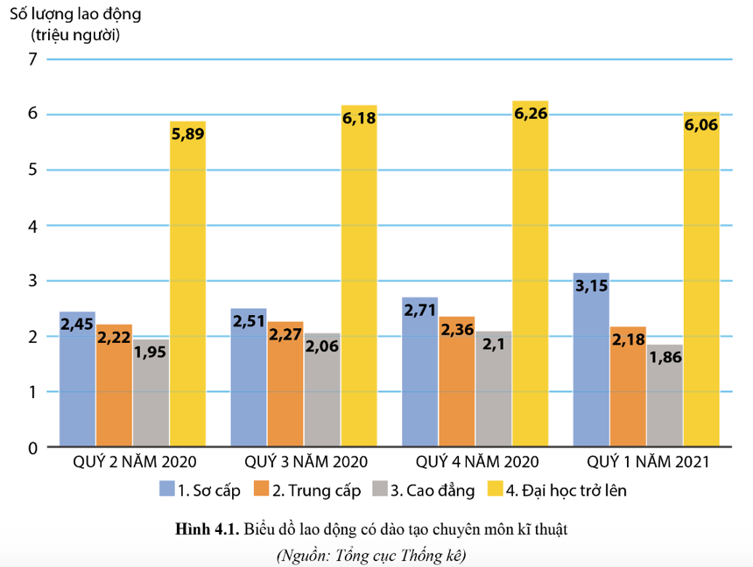
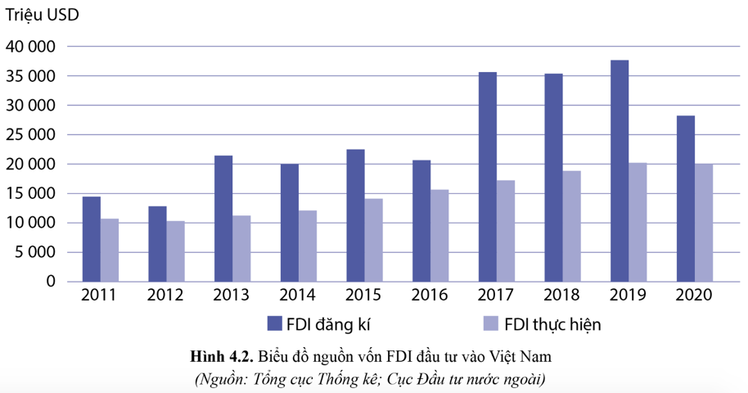
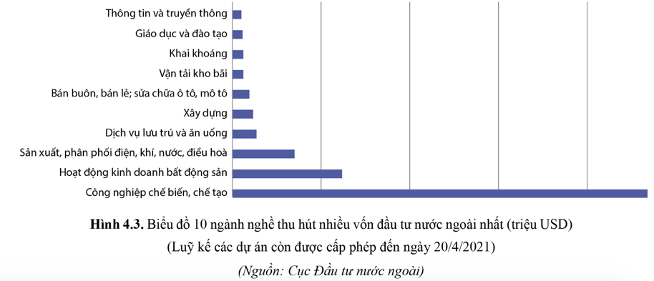
Bước 2: HS thực hiện nhiệm vụ học tập
- HS đọc SGK, lắng nghe GV trình bày, suy nghĩ trả lời câu hỏi.
Bước 3: Báo cáo kết quả hoạt động và thảo luận
- GV mời đại diện 1 nhóm HS trả lời, nhóm HS khác nhận xét, bổ sung.
Bước 4: Đánh giá kết quả, thực hiện nhiệm vụ học tập
GV đánh giá, nhận xét, tổng kết và kết luận.
- GV mở rộng: Theo đánh giá nhu cầu lao động trên thế giới trên trang www.michaelpage.co.uk thì 10 nghề nghiệp có nhu cầu lao động lớn nhất hiện nay (năm 2021) gồm:
1. Kĩ sư phần mềm và phát triển
2. Kĩ sư điện tử
3. Kĩ sư cơ khí
4. Hộ lý
5. Bác sĩ và nhân viên y tế
6. Kĩ sư xây dựng
7 Kế toán
8. Phân tích dữ liệu công nghệ thông tin
9, Điều hành kĩ thuật
10. Thanh tra
Trong số ngành này thì nhu cầu các nghề nghiệp liên quan đến kĩ thuật, công nghệ chiếm 6/10 và đặc biệt ở các nước phát triển.
=> Các thông tin chính về thị trường lao động trong lĩnh vực kĩ thuật, công nghệ
- Những thông tin chính về thị trường lao động kỹ thuật, công nghệ gồm:
+ Số lượng lao động có đào tạo về chuyên môn kĩ thuật tăng
Quý 2 năm 2020
- Sơ cấp:2,45 triệu người
- Trung cấp: 2,22 triệu người
- Cao đẳng: 1,95 triệu người
- Đại học trở lên: 5,89 triệu người
Quý 1 năm 2021:
- Sơ cấp: 3,15 triệu người
- Trung cấp: 2,18 triệu người
- Cao đẳng:1,86 triệu người
- Đại học trở lên:6,06 triệu người
+ Lượng vốn đầu tư của các doanh nghiệp nước ngoài vào Việt Nam tiếp tục tăng. (năm 2020 tăng gần 29 000 triệu USD)
+ Các ngành nghề thu hút vốn đầu tư nước ngoài nhiều, hướng chủ yếu vào các lao động đã được đào tạo chuyên môn kĩ thuật, công nghệ (công nghiệp chế biến, chế tạo; hoạt động kinh doanh bất động sản, sản xuất phân phối điện, khí, nước, điều hoà,…)
Hoạt động 4: Lựa chọn nghề nghiệp trong lĩnh vực kĩ thuật, công nghệ
a. Mục tiêu: Xác định được cơ sở để lựa chọn nghề nghiệp trong lĩnh vực kĩ thuật, công nghệ.
b. Nội dung: GV yêu cầu HS đọc mục IV trong SGK và cho biết: Khi lựa chọn nghề nghiệp trong lĩnh vực kĩ thuật, công nghệ an cần phải dựa vào đâu?
c. Sản phẩm học tập: : Phiếu học tập của học sinh , hs nêu được cơ sở để lựa chọn nghề nghiệp trong lĩnh vực kĩ thuật, công nghệ
d. Bước 1: GV chuyển giao nhiệm vụ học tập
- GV chia lớp thành 4 nhóm, các nhóm cử nhóm trưởng điều hành hoạt động của nhóm.
- GV yêu cầu HS đọc mục IV trong SGK và cho biết: Khi lựa chọn nghề nghiệp trong lĩnh vực kĩ thuật, công nghệ an cần phải dựa vào đâu?
Bước 2: HS thực hiện nhiệm vụ học tập
- HS hoạt động theo nhóm hoàn thành phiếu học tập
Bước 3: Báo cáo kết quả hoạt động và thảo luận
- GV mời đại diện 1 nhóm HS trả lời, các nhóm HS khác nhận xét, bổ sung.
Bước 4: Đánh giá kết quả, thực hiện nhiệm vụ học tập
GV đánh giá, nhận xét, tổng kết và kết luận: Để biết được sự phù hợp của bản thân với ngành nghề nào đó cần phải so sánh năng lực, sở thích của bạn thân với yêu cầu mà vị trí việc làm đó đặt ra.
=> Lựa chọn nghề nghiệp trong lĩnh vực kĩ thuật, công nghệ
Khi lựa chọn nghề nghiệp trong lĩnh vực kĩ thuật, công nghệ cần:
- Xem xét triển vọng của nghề đó.
- Xem xét các yêu cầu của thị trường đối với nghề đó.
- Xem xét năng lực của bản thân kết quả học tập ở các môn Toán, Vật lí, Công nghệ, Tin học.
- Xác định vị trí việc làm phù hợp với khả năng trong tương lai nhu công nhân, kỹ thuật viên, kĩ sư, quản là sản xuất,..
C. HOẠT ĐỘNG LUYỆN TẬP
a. Mục tiêu: Từ những kiến thức đã học, đánh giá được sự phủ hợp của bản thân đối với ngành nghề trong lĩnh vực kĩ thuật, công nghệ.
b. Nội dung: bài tập phần Luyện tập SGK
c. Sản phẩm học tập: Đáp án bài tập phần Luyện tập SGK bằng cách vẽ sơ đồ tư duy.
d. Tổ chức thực hiện:
Bước 1: GV chuyển giao nhiệm vụ học tập
- GV chia lớp thành 8 nhóm yêu cầu HS theo nhóm trả lời câu hỏi: Theo em, những căn cứ để lựa chọn một nghề nghiệp cho bản thân là gì?
Bước 2: HS thực hiện nhiệm vụ học tập
- HS tham gia hoạt động, thảo luận nhóm và vẽ sơ đồ tư duy
Bước 3: Báo cáo kết quả hoạt động và thảo luận
- GV gọi một nhóm lên trình bày, các nhóm khác nhận xét và bổ sung..
Bước 4: Đánh giá kết quả, thực hiện nhiệm vụ học tập
- GV đánh giá, kết luận và chốt kiến thức (Căn cứ để bản thân mỗi HS lựa chọn nghề nghiệp là: khả năng của bản thân, sự yêu thích, yêu cầu của các vị trí việc làm, xu hướng phát triển của các ngành nghề)
- GV cho các nhóm chấm chéo sản phẩm của nhau
D. HOẠT ĐỘNG VẬN DỤNG
a. Mục tiêu: Chọn một ngành nghề kĩ thuật yêu thích và đánh giá được khả năng thích ứng của bản thân.
b. Nội dung: Câu hỏi phần Vận dụng SGK
c. Sản phẩm học tập: Đáp án bài tập phần Vận dụng SGK.
d. Tổ chức thực hiện:
Bước 1: GV chuyển giao nhiệm vụ học tập
- GV giao nhiệm vụ cho HS về nhà tìm hiểu một nghề mình yêu thích, ví dụ như lập trình viên, kĩ thuật viên đồ hoạ, kĩ sư tự động hoá, kĩ sư cơ khí, kĩ sư điện,... và tự đánh giá sự phù hợp của bản thân với ngành nghề đó, theo các tiêu chí sau:
+ Các yêu cầu của ngành nghề.
+ Đánh giá các năng lực và phẩm chất bản thân.
+ Đưa ra nhận định và kế hoạch để đáp ứng được nguyện vọng.
Bước 2: HS thực hiện nhiệm vụ học tập
- HS hình thành nhóm, thảo luận, đưa ra ý kiến trình bày, thống nhất đáp án.
- GV hỗ trợ khi HS cần.
Bước 3: Báo cáo kết quả hoạt động và thảo luận
- HS các nhóm trình bày vào tiết sau.
Bước 4: Đánh giá kết quả, thực hiện nhiệm vụ học tập
- GV nhận xét, đánh giá và kết thúc bài học.

Ngày soạn: 26/ 08/ 2022
Người soạn : Hồ Thị Nguyệt - THPT Phạm Văn Nghị
Nguyễn Thị Liên - THPT Phạm Văn Nghị

ÔN TẬP CHỦ ĐỀ 5: THIẾT KẾ KĨ THUẬT (1 tiết )
I. MỤC TIÊU
1. Năng lực công nghệ.
- Giao tiếp công nghệ: Sử dụng được ngôn ngữ kĩ thuật trong giao tiếp về sản phẩm
- Sử dụng công nghệ: Sử dụng một số sản phẩm công nghệ an toàn, thực hiện 1 số quy trình trong thiết kế công nghệ
- Đánh giá công nghệ: Nhận biết và đánh giá được một số xu hướng phát triển sản phẩm công nghệ
- Thiết kế kỹ thuật: Xác định được các yếu tố ảnh hưởng tới hoạt động thiết kế kĩ thuật
2. Năng lực chung.
- Năng lực giao tiếp và hợp tác: Trình bày được các kiến thức đã học
3. Phẩm chất
- Chăm chỉ: Đọc SGK và các tài liệu liên quan đến thiết kế kĩ thuật
- Trách nhiệm: Trong hoạt động nhóm, chủ động thực hiện các nhiệm vụ
- Trung thực: Trong khi trả lời câu hỏi, làm bài tập trong bài và việc tự đánh giá sản phẩm học tập của cá nhân và nhóm trong các hoạt động.
II. THIẾT BỊ DẠY HỌC VÀ HỌC LIỆU
1. Đối với giáo viên:
- Thiết bị và đồ dùng dạy học :
+ Máy tính, máy chiếu
+ Tranh giáo khoa sơ đồ hệ thống hoá kiến thức.
+ Phiếu học tập số 1 và số 2
- Học liệu :
+ https://tailieumoi.vn/danh-sach-cau-hoi: Lý thuyết chung về thiết kế công nghệ
+ http://quantri.vn/dict/details/9192-thiet-ke-cong-nghe: Những vấn đề thường được đặt ra và đòi hỏi được giải quyết trong việc thiết kế công nghệ mới.
2. Đối với học sinh:
- Đọc trước bài trong SGK.
- Tìm hiểu thêm các thông tin về thiết kế công nghệ
III. TIẾN TRÌNH DẠY HỌC

Tiết | Nội dung | Phương pháp/kĩ thuật dạy học | Phương pháp/ công cụ kiểm tra đánh giá
1 | A. Hoạt động 1: Khởi động  (10phút) | 1. Phương pháp: PP Trực quan, Dạy học thông qua trò chơi.  2. Kĩ thuật: KT động não. | - CC đánh giá: Thang đo
1 | B. Hoạt động 2: Hình thành kiến thức  Hệ thống hóa kiến thức (15 phút) | 1. Phương pháp: PP Trực quan, Dạy học hợp tác.  2. Kĩ thuật: Chia nhóm, kĩ thuật các mảnh ghép. | - PPĐG: Sản phẩm học tập  - CC đánh giá: Thang đo.
1 | C. Hoạt động 3: Luyện tập  (13 phút) | 1. Phương pháp: PP giải quyết vấn đề, PP thuyết trình, thảo luận nhóm.  2. Kĩ thuật: Phòng tranh | - PP: Quan sát, Sản phẩm học tập  - CC đánh giá: Rubrics.
1 | Hoạt động 4: Vận dụng  (7 phút) | 1. Phương pháp: PP thuyết trình, PP Trực quan.  2. Kĩ thuật: Khăn trải bàn | - PP: Viết, sản phẩm của học sinh.  - CC ĐG: Câu hỏi

A. HOẠT ĐỘNG KHỞI ĐỘNG (10p)
a. Mục tiêu: Hoạt động này giúp tạo tâm thế sẵn sàng học tập và gợi mở nhu cầu nhận thức của HS, sự tò mò, thích thú và mong muốn tìm hiểu các nội dung tiếp theo.
b. Nội dung: HS chơi trò chơi ô chữ
c. Sản phẩm học tập:
- Câu trả lời của HS, tìm ra các ô hàng ngang và từ khóa của ô chữ
Gợi ý ô chữ
1. Nguyên tắc là hệ thống các quan điểm, tư tưởng xuyên suốt toàn bộ hoặc một giai đoạn nhất định đòi hỏi các tổ chức và cá nhân phải tuân theo
2. Đây là 1 trong những nguyên tắc của thiết kế kĩ thuật
3. Đây là 1 trong các bước của quy trình thiết kế kĩ thuật
4. Đây là 1 trong các yếu tố ảnh hưởng trong quy trình thiết kế kĩ thuật
5. Trên góc độ tổng quát nhất, đây có thể được hiểu là hệ thống các công việc được xác định rõ mục tiêu, nguồn lực cũng như thời gian bắt đầu và kết thúc.
6. Đây là việc sử dụng các loại máy móc, công nghệ và các nguyên lý vật lý để làm ra các thành phẩm từ khối/ tấm vật liệu ban đầu trong sản xuất cơ khí
7. Là một lĩnh vực truyền thông trong đó thông điệp được tiếp nhận qua con đường thị giác ví dụ hình ảnh

 |  |  | N | G | U | Y | Ê | N | T | Ắ | C
Đ | Ơ | N | G | I | Ả | N | H | Ó | A
 |  |  | Đ | Á | N | H | G | I | Á
 |  |  |  | S | Ả | N | P | H | Ẩ | M
 |  | D | Ự | Á | N
 | G | I | A | C | Ô | N | G
 |  | Đ | Ồ | H | Ọ | A
d. Tổ chức thực hiện:
Bước 1: GV chuyển giao nhiệm vụ học tập
- GV cho HS quan sát bảng ô chữ
- Yêu cầu HS tham gia trò chơi
- Phổ biến luật chơi : Chia lớp thành 4 nhóm
+ Lần lượt các nhóm chọn hàng ngang bất kì, nhóm nào trả lời đúng thì được 10đ.
+ Từ khóa có thể trả lời bất cứ lúc nào, trả lời đúng từ khóa được 40 điểm.
+ Khi các ô chữ được mở hết, nhóm nào nhiều điểm nhất sẽ chiến thắng
Bước 2: Thực hiện nhiệm vụ: HS tham gia trò chơi
Bước 3: Báo cáo kết quả hoạt động và thảo luận
- HS trả lời câu hỏi:
Bước 4: Đánh giá kết quả, thực hiện nhiệm vụ học tập
- GV nhận xét và chốt lại câu trả lời, chúc mừng nhóm chiến thắng và dẫn dắt vào bài
B. HOẠT ĐỘNG HÌNH THÀNH KIẾN THỨC (15p)
Hoạt động: Hệ thống hoá kiến thức
a. Mục tiêu: Hệ thống hoá các nội dung kiến thức đã được học theo sơ đồ.
b. Nội dung: GV chia 8 nhóm HS để thảo luận và hoàn thành sơ đồ hệ thống hoá kiến thức
c. Sản phẩm học tập: Phiếu học tập số 1
d. Tổ chức hoạt động:
Bước 1: GV chuyển giao nhiệm vụ học tập
- GV chia 8 nhóm HS để thảo luận và hoàn thành phiếu học tập số 1
- Học sinh nghiên cứu thông tin SGK và quan sát sơ đồ.
- Hoạt động nhóm theo “kỹ thuật mảnh ghép” hoàn thành phiếu học tập số 1 (10 phút)
Bước 2: HS thực hiện nhiệm vụ học tập
- HS đọc thông tin SGK, quan sát hình ảnh, trả lời câu hỏi.
- GV hướng dẫn, theo dõi, hỗ trợ HS nếu cần thiết.
Bước 3: Báo cáo kết quả hoạt động và thảo luận
- GV gọi một số nhóm HS trình bày kết quả.
- Nhóm HS khác nhận xét và bổ sung câu trả lời.
Bước 4: Đánh giá kết quả, thực hiện nhiệm vụ học tập
- GV đánh giá, nhận xét, chuẩn kiến thức.
Phiếu học tập số 1
Vai trò, ý nghĩa của thiết kế kĩ thuật
Quy trình thiết kế kĩ thuật
Các yếu tố ảnh hưởng trong quy trình thiết kế kĩ thuật
Một số nghề nghiệp liên quan đến thiết kế
Dự án: Thiết kế giá sách nhà em
thiết kế kĩ thuật
Vai trò, ý nghĩa
Giới thiệu chung về quy trình thiết kế kĩ thuật
Yếu tố về sản phẩm
Nghề nghiệp liên quan đến thiết kế
Nhiệm vụ, yêu cầu

C. HOẠT ĐỘNG LUYỆN TẬP (13p)
a. Mục tiêu: Củng cố lại các kiến thức đã học ở chủ đề 5.
b. Nội dung: câu hỏi trong phiếu bài tập số 2
c. Sản phẩm học tập: Hoàn thành phiếu bài tập số 2
d. Tổ chức thực hiện:
Bước 1: GV chuyển giao nhiệm vụ học tập
- GV yêu cầu HS làm việc theo nhóm và trả lời các câu hỏi trong phiếu 2
PHIẾU HỌC TẬP SỐ 2
1. Trình bày vai trò, ý nghĩa của thiết kế kĩ thuật. Lấy ví dụ minh họa
2. Trình bày các nguyên tắc của thiết kế kĩ thuật. Lấy ví dụ minh họa
3. Chọn một nghề nghiệp liên quan đến thiết kế và mô tả đặc điểm, tính chất của nghề ấy.
4. Lập sơ đồ tư duy thể hiện ý tưởng về dự án các bước thiết kế giá sách để bàn
Bước 2: HS thực hiện nhiệm vụ học tập
- HS làm việc theo nhóm để thực hiện
Bước 3: Báo cáo kết quả hoạt động và thảo luận
- HS trả lời, các HS khác nhận xét và bổ sung câu trả lời.
Bước 4: Đánh giá kết quả, thực hiện nhiệm vụ học tập
- GV cho HS treo tranh sơ đồ tư duy để tất cả HS cùng xem trong 5 phút
- GV HS khác đối chiếu, bổ sung, đóng góp ý kiến (nếu có).
- GV nhận xét, chuẩn kiến thức.
D. HOẠT ĐỘNG 4: VẬN DỤNG (7 phút)
a. Mục tiêu:
- Vận dụng kiến thức đã học trình bày nhiệm vụ và tiến trình thực hiện 1 dự án cụ thể trong thực tế
b. Nội dung:
- Vận dụng kiến thức đã học, hoạt động nhóm để trả lời các câu hỏi
+ Tên dự án của nhóm
+ Những yêu cầu để thực hiện dự án
+ Tính khả thi của dự án
c. Sản phẩm:
- Bản báo cáo của các nhóm.
d. Tổ chức thực hiện:
*Giao nhiệm vụ:
- GV: Chia lớp thành 8 nhóm ( nhóm 4 học sinh) và yêu cầu các nhóm trả lời câu hỏi ra giấy khổ Ao trong vòng 10 phút.
* Thực hiện nhiệm vụ:
- HS: Thảo luận nhóm, thống nhất trả lời trong thời gian là 10 phút.
* Báo cáo, thảo luận:
- GV cho các nhóm báo cáo kết quả
- Giáo viên tập hợp các ý kiến cá nhân và cùng học sinh chỉnh sửa, bổ sung kết quả của các nhóm.
* Giao nhiệm vụ cho học sinh về nhà: Hoàn thành sản phẩm của dự án theo nhóm vừa trình bày

